本位課程模組
自九十一年設系以來，觀光事業系本位課程的規劃歷經兩次修正。以九十六學年度本系入學四技生適用的課程規劃為例，目前本系規劃有「觀光服務管理」與「餐旅服務管理」兩組課程模組以供同學作興趣的選擇。而各學程的本位課程內容，規劃如下：

（一）觀光服務管理課程模組

本學程計畫培育人才之職場的工作項目有「接待導覽」、「人力資源」、「行銷企劃」、「業務銷售」、「現場服務」等五項職類工作。而各工作項目所需的職場能力之養成，皆搭配著本系數門之本位課程的設計，分為一般就業所需「核心課程」與職場專類分工所需的「專業技能」，如圖1所示。

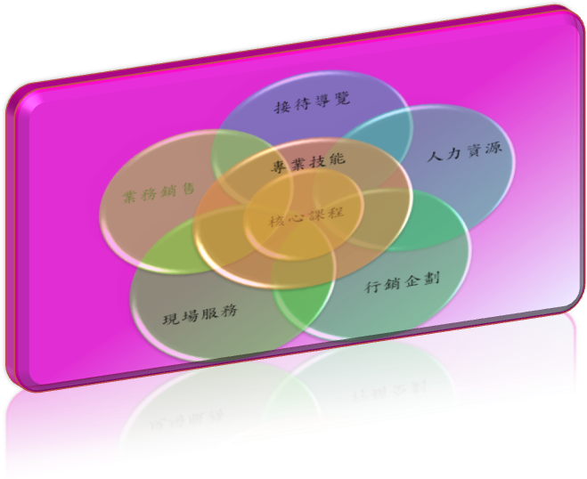
圖1 觀光事業系「觀光服務管理」畢業生職場工作項目圖

本學程計畫培育人才的職場的工作項目有「接待導覽」、「人力資源」、「行銷企劃」、「業務銷售」、「現場服務」等五項「觀光產業經營與管理人才」之職類工作，如表2-6。

表2- 觀光事業系「觀光服務管理」本位課程模組規劃表

工作項目 | 各項目之工作職稱  需具備之職場能力 |  | 能力/課程搭配設計
工作項目 | 能力屬性 | 能力種類 | 本位課程(一) | 本位課程(二)
接待導覽 | 核心課程 | 基礎語言 | 觀光英文(一)(二) | 觀光日文(一) (二)
接待導覽 | 核心課程 | 電腦操作 | 計算機概論 | 商業軟體應用
接待導覽 | 核心課程 | 職場安全 | 旅遊健康管理 | 職場倫理與安全
接待導覽 | 專業技能 | 行政法規 | 領隊及導遊實務 | 觀光行政與法規
接待導覽 | 專業技能 | 人文素養 | 環境生態學 | 台灣文化資產
接待導覽 | 專業技能 | 溝通表達 | 導覽解說 | 人際關係與溝通技巧
接待導覽 | 專業技能 | 職場體驗 | 校外實習 | 專題研究(一)(二)
人力資源 | 核心課程 | 基礎語言 | 觀光英文(一)(二) | 觀光日文(一) (二)
人力資源 | 核心課程 | 電腦操作 | 計算機概論 | 商業軟體應用
人力資源 | 核心課程 | 職場安全 | 旅遊健康管理 | 職場倫理與安全
人力資源 | 專業技能 | 行政法規 | 觀光行政與法規 | 觀光行政與法規
人力資源 | 專業技能 | 組織管理 | 觀光產業實務 | 觀光事業人力資源管理
人力資源 | 專業技能 | 經營管理 | 旅運經營學 | 遊憩資源管理
人力資源 | 專業技能 | 職場體驗 | 校外實習 | 專題研究(一)(二)
行銷企劃 | 核心課程 | 基礎語言 | 觀光英文(一)(二) | 觀光日文(一) (二)
行銷企劃 | 核心課程 | 電腦操作 | 計算機概論 | 商業軟體應用
行銷企劃 | 核心課程 | 職場安全 | 職場倫理與安全 | 職場倫理與安全
行銷企劃 | 專業技能 | 統計分析 | 研究方法 | 餐旅市場趨勢分析
行銷企劃 | 專業技能 | 資源規劃 | 旅程規劃與設計 | 遊憩資源規劃
行銷企劃 | 專業技能 | 行銷企劃 | 觀光行銷學 | 餐旅採購與成本分析
行銷企劃 | 專業技能 | 職場體驗 | 校外實習 | 專題研究(一)(二)
業務銷售 | 核心課程 | 基礎語言 | 觀光英文(一)(二) | 觀光日文(一) (二)
業務銷售 | 核心課程 | 電腦操作 | 計算機概論 | 商業軟體應用
業務銷售 | 核心課程 | 職場安全 | 職場安全與衛生 | 工作倫理
業務銷售 | 專業技能 | 溝通表達 | 導覽解說 | 人際關係與溝通技巧
業務銷售 | 專業技能 | 服務品質 | 餐旅服務管理 | 餐旅產品行銷
業務銷售 | 專業技能 | 行銷企劃 | 觀旅資訊系統(一)(二) | 電子商務與網路行銷
業務銷售 | 專業技能 | 職場體驗 | 校外實習 | 專題研究(一)(二)
現場服務 | 核心課程 | 基礎語言 | 觀光英文(一)(二) | 觀光日文(一) (二)
現場服務 | 核心課程 | 電腦操作 | 計算機概論 | 商業軟體應用
現場服務 | 核心課程 | 職場安全 | 職場安全與衛生 | 工作倫理
現場服務 | 專業技能 | 溝通表達 | 導覽解說 | 人際關係與溝通技巧
現場服務 | 專業技能 | 進階語言 | 觀光餐旅英語會話 | 觀光餐旅日語會話
現場服務 | 專業技能 | 客訴處理 | 消費者行為 | 公共關係與危機處理
現場服務 | 專業技能 | 職場體驗 | 校外實習 | 專題研究(一)(二)
)
（二）餐旅服務管理課程模組

本學程計畫培育人才職場的工作項目有「採購管理」、「人力資源」、「行銷企劃」、「業務銷售」、「現場服務」等五項職類工作。而各工作項目所需的職場能力之養成，皆搭配著本系數門之本位課程的設計，分為一般就業所需「核心課程」與職場專類分工所需的「專業技能」，如圖2所示。
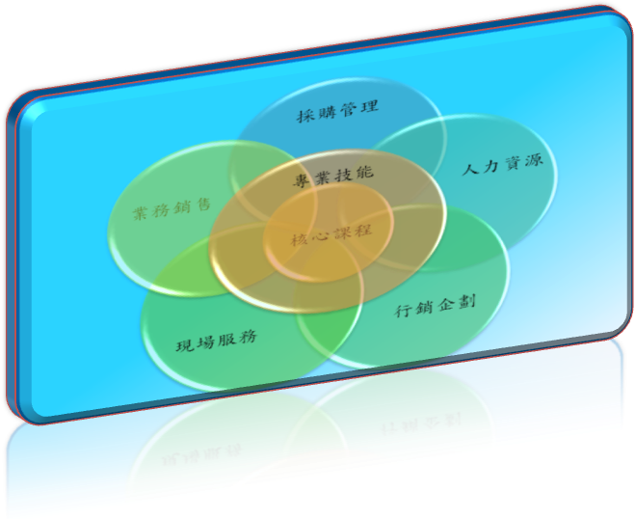
圖2 觀光事業系「餐旅服務管理」畢業生職場工作項目圖

本學程計畫培育人才的職場的工作項目有「現場服務」、「人力資源」、「行銷企劃」、「業務銷售」、「採購管理」等五項「餐旅產業經營與管理人才」之職類工作，而各工作項目所需的職場能力之養成，皆搭配著本系數門之本位課程的設計，分為一般就業所需「核心課程」與職場專類分工所需的「專業技能」，如表2-7。
表2- 觀光事業系「餐旅服務管理」本位課程模組規劃表
工作項目 | 各項目之工作職稱  需具備之職場能力 |  | 能力/課程搭配設計
工作項目 | 能力屬性 | 能力種類 | 本位課程(一) | 本位課程(二)
現場服務 | 核心課程 | 基礎語言 | 觀光英文(一)(二) | 觀光日文(一) (二)
現場服務 | 核心課程 | 電腦操作 | 計算機概論 | 商業軟體應用
現場服務 | 核心課程 | 職場安全 | 職場倫理與安全 | 職場倫理與安全
現場服務 | 專業技能 | 餐飲技能 | 餐旅服務技能 | 酒吧及飲料管理
現場服務 | 專業技能 | 進階語言 | 觀光餐旅英語會話 | 觀光餐旅日語會話
現場服務 | 專業技能 | 客訴處理 | 消費者行為 | 公共關係與危機處理
現場服務 | 專業技能 | 職場體驗 | 校外實習 | 專題研究(一)(二)
人力資源 | 核心課程 | 基礎語言 | 觀光英文(一)(二) | 觀光日文(一) (二)
人力資源 | 核心課程 | 電腦操作 | 計算機概論 | 商業軟體應用
人力資源 | 核心課程 | 職場安全 | 職場倫理與安全 | 職場倫理與安全
人力資源 | 專業技能 | 行政法規 | 觀光餐旅法規(一) | 觀光餐旅法規(二)
人力資源 | 專業技能 | 組織管理 | 管理學 | 餐旅人力資源管理
人力資源 | 專業技能 | 經營管理 | 俱樂部經營管理 | 航空客運實務
人力資源 | 專業技能 | 職場體驗 | 校外實習 | 專題研究(一)(二)
行銷企劃 | 核心課程 | 基礎語言 | 觀光英文(一)(二) | 觀光日文(一) (二)
行銷企劃 | 核心課程 | 電腦操作 | 計算機概論 | 商業軟體應用
行銷企劃 | 核心課程 | 職場安全 | 職場倫理與安全 | 職場倫理與安全
行銷企劃 | 專業技能 | 統計分析 | 研究方法 | 市場調查與統計分析
行銷企劃 | 專業技能 | 資源規劃 | 餐旅管理 | 宴會管理
行銷企劃 | 專業技能 | 行銷企劃 | 觀光行銷學 | 電子商務與網路行銷
行銷企劃 | 專業技能 | 職場體驗 | 校外實習 | 專題研究(一)(二)
業務銷售 | 核心課程 | 基礎語言 | 觀光英文(一)(二) | 觀光日文(一) (二)
業務銷售 | 核心課程 | 電腦操作 | 計算機概論 | 商業軟體應用
業務銷售 | 核心課程 | 職場安全 | 職場倫理與安全 | 職場倫理與安全
業務銷售 | 專業技能 | 溝通表達 | 導覽解說 | 人際關係與溝通技巧
業務銷售 | 專業技能 | 服務品質 | 餐旅服務管理 | 會議與展覽管理
業務銷售 | 專業技能 | 行銷企劃 | 觀光行銷學 | 電子商務與網路行銷
業務銷售 | 專業技能 | 職場體驗 | 校外實習 | 專題研究(一)(二)
採購管理 | 核心課程 | 基礎語言 | 觀光餐旅英文(一)(二) | 觀光餐旅日文(一) (二)
採購管理 | 核心課程 | 電腦操作 | 計算機概論 | 商業軟體應用
採購管理 | 核心課程 | 職場安全 | 職場倫理與安全 | 職場倫理與安全
採購管理 | 專業技能 | 財務會計 | 會計學 | 餐旅管理
採購管理 | 專業技能 | 成本控制 | 餐旅採購與成本分析 | 旅運財務管理
採購管理 | 專業技能 | 宴會管理 | 美食文化創意 | 會議與展覽管理
採購管理 | 專業技能 | 職場體驗 | 校外實習 | 專題研究(一)(二)

